ASENKRON MOTORLARA YILDIZ – ÜÇGEN YOL VERME DEVRESİ

Kumanda Devresi: Güç Devresi
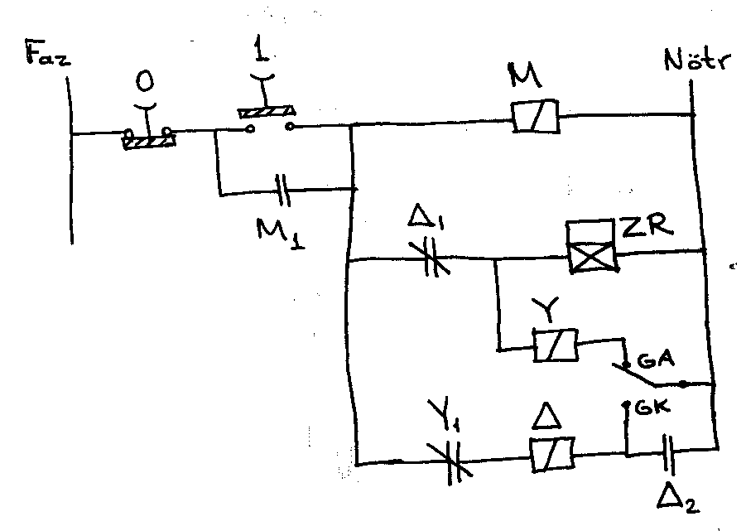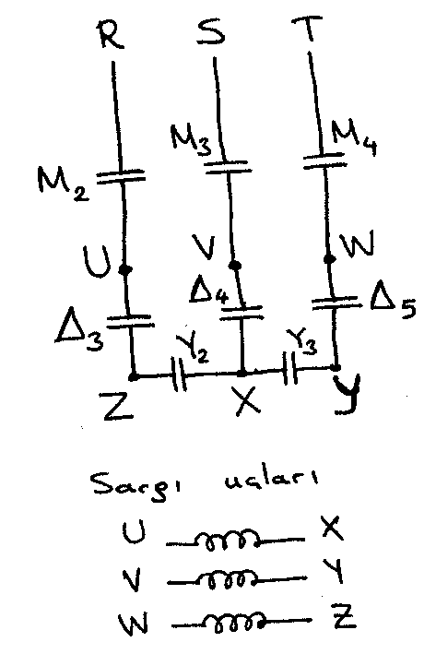

1 düğmesine bir an için basılınca M kontaktörü mühürleme yapar ve motorun U, V, W uçları üç fazlı kaynağa bağlanır. Δ₁ kapalı olduğundan ZR zaman rölesi çalışmaya başlar ama hemen bir değişiklik yapmaz. Y kontaktörü de beslenir. Böylece Y₂ ve Y₃ de kapanarak motoru yıldız bağlı olarak çalıştırır. Zaman rölesinin ayarlanan süresi dolunca, GA açılır, GK kapanır. Y kontaktörü devreden çıkar ve Y₂ ile Y₃ açılır. Y₁ yeniden kapanınca Δ kontaktörü beslenir ve Δ₂ üzerinden kendisini mühürler (GK’ya ihtiyacı kalmaz). Δ₃ , Δ₄ ve Δ₅ kapandığı için motor üçgen bağlı çalışmaya geçer. Δ₁ de açıldığından ZR zaman rölesi ve Y kontaktörü tamamen devreden çıkar. 0 düğmesine bir an için basılınca tüm kontaktörlerin enerjisi kesilir ve ilk baştaki gibi motorun enerjisi kesilmiş olur.

Üçgen bağlı çalışmada motorun her bir faz sargısı üzerine düşen gerilim, yıldızdakinin  katına çıktığı için güç ve tork yaklaşık olarak bunun karesi yani 3 katına çıkar. Üçgendeki faz akımı da yıldızdakinin katına çıkar. Üçgen bağlantıda hat akımı da faz akımının ayrıca katı olduğu için, üçgendeki hat akımı, yıldızdaki hat akımının . = 3 katı olur.

Aslında bu işlemde amaç kalkış akımını daha küçük tutmak fakat sonra motordan tam güç ve tork almaktır. 5 kW’tan büyük güçlü asenkron motorlarda kullanılan bir yöntemdir. Ancak motorun üç faz sargısının 6 ucunun da kendi içinde bağlanmaksızın dışarı çıkartılmış bulunması halinde uygulanabilir.

ASENKRON MOTORLARIN DİNAMİK FRENLENMESİ
Kumanda Devresi:
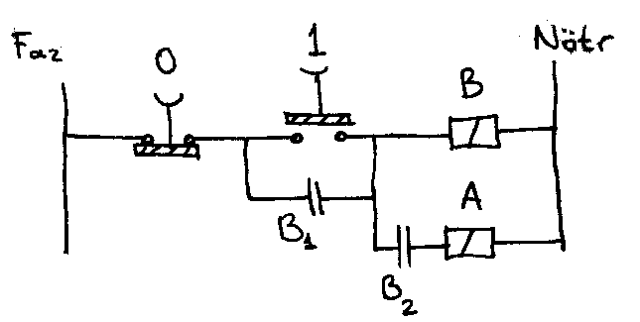
Güç Devresi:
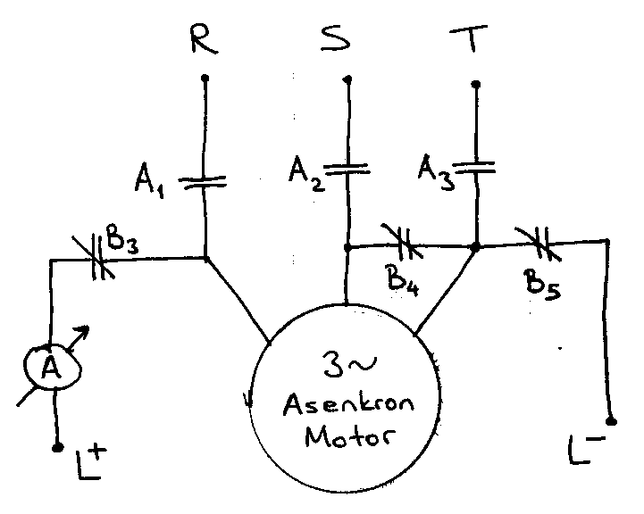
Frenleme durumunda faz akımlarının durumu (Yıldız varsayılırsa):
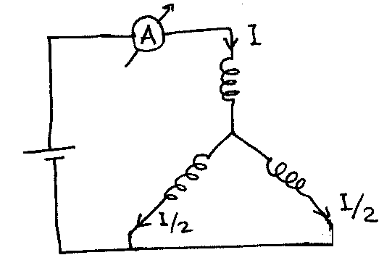
Başlangıçta motor frenleme durumundadır. 1 düğmesine bir an için basılırsa B kontaktörü beslenir, B₃ , B₄ ve B₅ açılır. B₁ üzerinden mühürlenme gerçekleşir. B₂ de kapandığı için A kontaktörü de beslenir. A₁ , A₂ ve A₃ kapanarak motoru üç fazlı kaynağa bağlayarak çalıştırır. 0 düğmesine bir an için basılınca tüm kontaktörlerin enerjisi kesilir ve ilk baştaki gibi frenleme durumuna geçilir. I akımı (dc) değiştirilerek frenleme şiddeti ayarlanabilir. I=0 için frenleme ortadan kalkar.

